**Digital Game Store - porijeklo zahtjeva – surogat aplikacija(GOG)**

# Opis

GOG je popularna digitalna prodavnica igara koja nudi širok spektar funkcionalnosti i usluga za igrače i izdavače igara. Odabrao sam GOG kao surogat aplikaciju zbog njenog uspjeha na tržištu i relevantnih značajki koju želim implementirati u našu Digital Game Store aplikaciju.

## Zahtjevi

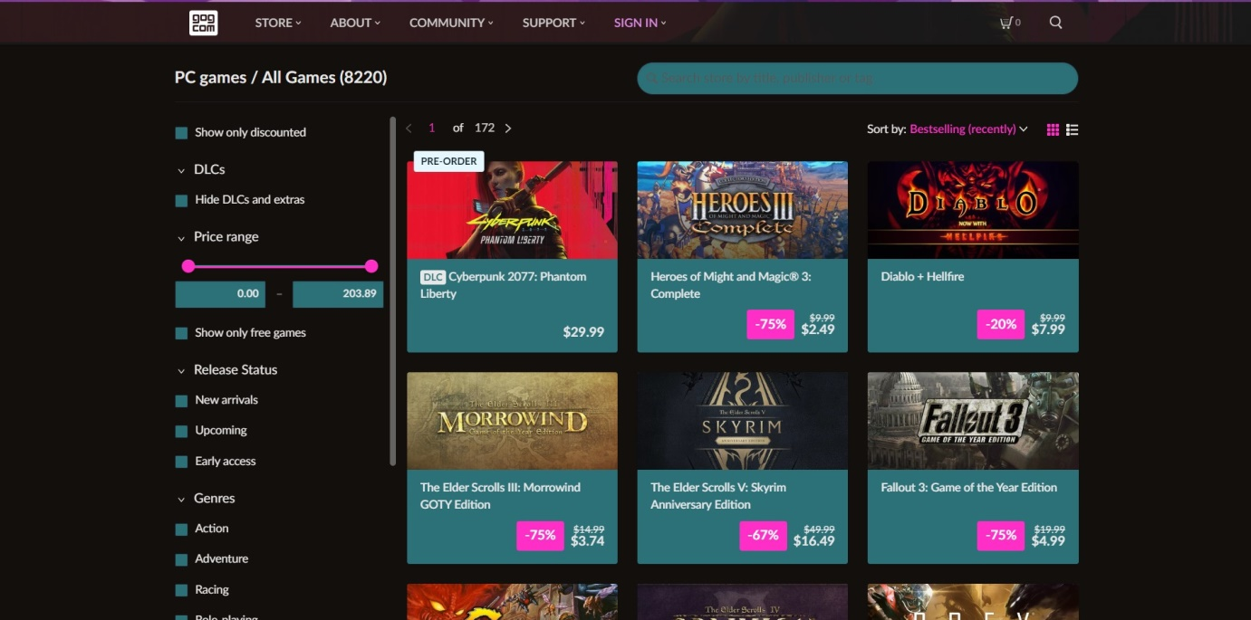

Slika 1

Sa prve kopije zaslona (Slika 1) želi se preuzeti ideja zaslona biblioteke igara koji prikazuje sve dostupne igre. Ovaj zaslon trebao bi biti pregledan i organiziran, omogućavajući korisniku jednostavno pregledavanje i pristup igrama.

Želi se implementirati filtere koji će omogućiti korisniku da sortira i filtrira biblioteku igara prema različitim kriterijima. To može uključivati filtriranje po žanru, platformi, ocjeni, datumu izlaska ili drugim relevantnim atributima. Dodatno, želi se uključiti mogućnost pretraživanja igara unutar biblioteke. To će omogućiti korisniku brzo pronalaženje igara temeljem imena ili ključnih riječi.

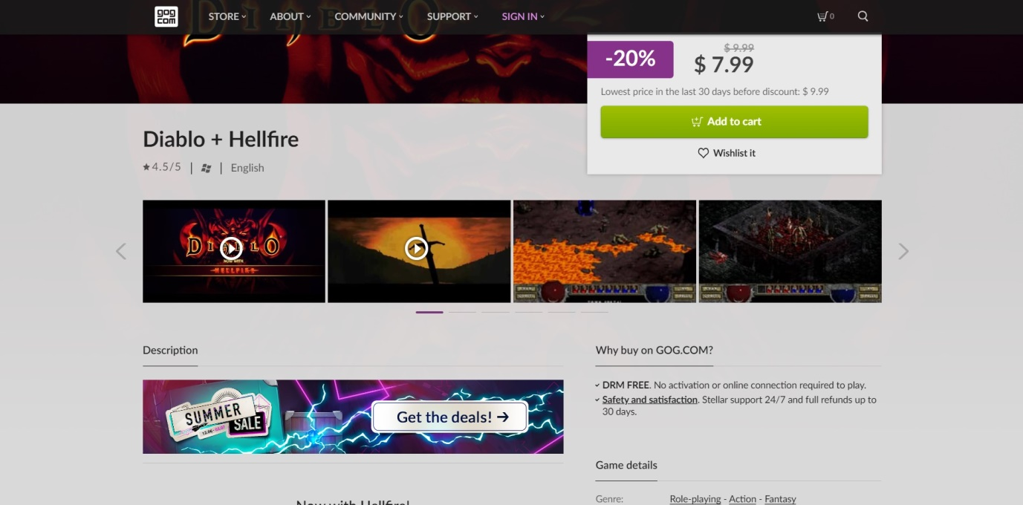

Slika 2

Sa kopije zaslona (Slika 2) želi se preuzeti stranica s detaljima o igri koja će prikazivati sve relevantne informacije o odabranoj igri. To uključuje naslov igre, opis, slike, video zapise, platforme na kojima je dostupna, cijene, izdavača i druge relevantne detalje.

Želi se omogućiti korisniku pregledavanje galerije slika koje prikazuju igru iz različitih perspektiva. Ovo će korisniku pružiti bolji uvid u vizualni aspekt igre i pomoći mu u stvaranju dojma o igri prije kupovine.

Želi se jasno prikazati cijene igre i dostupne platforme na kojima je igra dostupna. Također, želimo prikazati bilo kakve posebne ponude, popuste ili pakete koji su dostupni za odabranu igru.

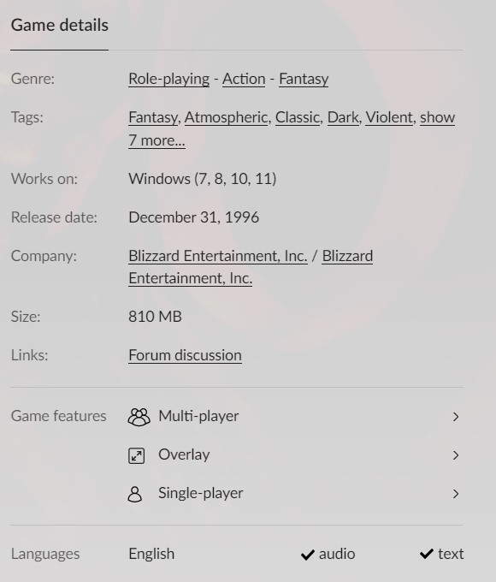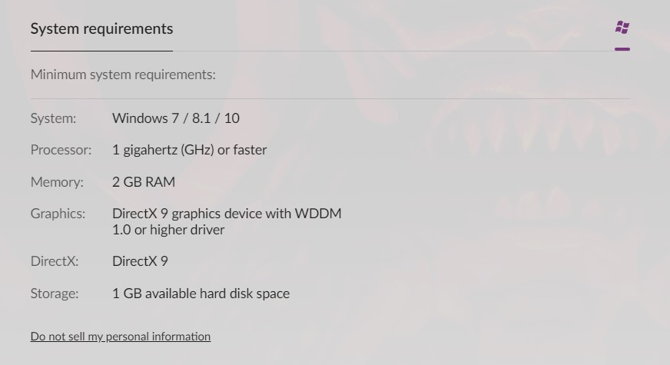

Slika 3

Sa kopije zaslona (Slika 3) želi se omogućiti korisnicima pristup detaljnim specifikacijama igre, kao što su minimalni i preporučeni zahtjevi sustava, podržane platforme, jezici, žanrovi, izdavači i razvojni timovi. Korisnicima će biti korisno imati sve ove informacije na jednom mjestu kako bi mogli procijeniti je li igra kompatibilna s njihovim računalom ili konzolom.

Želi se omogućiti prikaz dodatnih informacija o igri, kao što su opis igre, radnja, igrački načini, multiplayer podrška, trajanje igre, dostupnost dodatnih sadržaja i drugi relevantni detalji. Ove informacije će korisnicima pomoći da bolje razumiju igru prije nego je kupe.

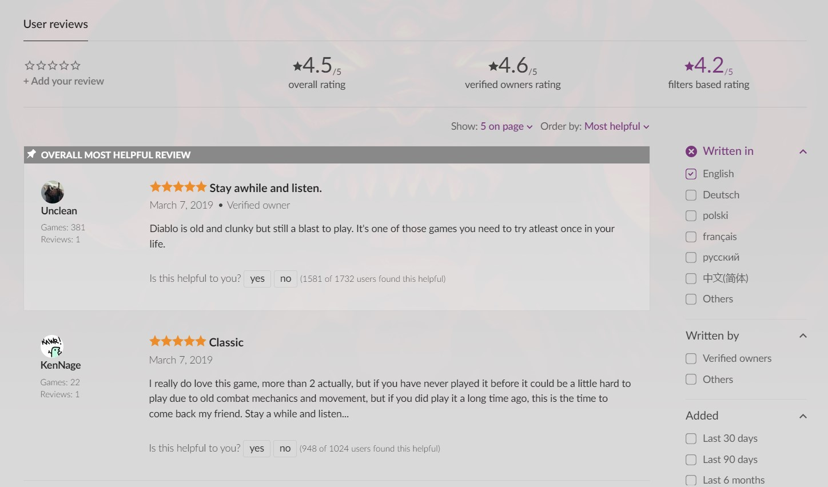

Slika 4

Sa kopije zaslona (Slika 4) želi se omogućiti korisnicima da pregledaju korisničke recenzije za svaku igru. To će im pružiti mogućnost da čuju mišljenja drugih igrača o igri, uključujući prednosti, nedostatke i ukupnu ocjenu.

Želi se prikazati prosječna ocjenu igre na temelju korisničkih recenzija. To će korisnicima pružiti brz uvid u općenito mišljenje igrača o odabranoj igri.

Želi se omogućiti korisnicima da dodaju vlastite recenzije igara koje su kupili i igrali. Na taj način će korisnici moći podijeliti svoje iskustvo s drugima i doprinijeti zajednici igrača.